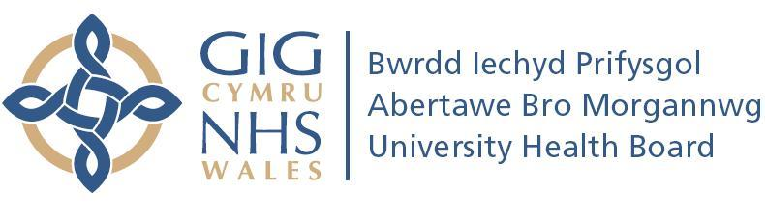

Adroddiad Cydraddoldeb

Blynyddol

2018/2019

Cynnwys

Cyflwyniad |  | 1
Cefndir |  | 1
Edrych yn ôl dros y flwyddyn ddiwethaf: |  | 2
 | - Amcan Cydraddoldeb 1 - Lleihau anghydraddoldebau iechyd | 2
 | - Amcan Cydraddoldeb 2 - Cyngor a gwybodaeth hygyrch | 4
 | - Amcan Cydraddoldeb 3 - Cyfathrebu yn ôl anghenion unigol | 5
 | - Amcan Cydraddoldeb 4 - Lles iechyd meddwl | 6
 | - Amcan Cydraddoldeb 5 - Gwasanaethau iechyd meddwl i blant a phobl ifanc | 8
 | - Amcan Cydraddoldeb 6 - Lles a phrofiad staff | 9
 | - Amcan Cydraddoldeb 7 - Gwahaniaethau mewn cyflog | 15
 | Edrych ymlaen at y flwyddyn nesaf | 16

Cyflwyniad

Mae'r Adroddiad Cydraddoldeb Blynyddol hwn yn disgrifio'r hyn a wnaem i gynyddu cydraddoldeb ar draws y Bwrdd Iechyd yn ystod 2018/2019. Cydraddoldeb yw sicrhau y caiff pobl eu trin yn deg ac yn cael cyfleoedd cyfartal. Nid trin pawb yn yr un ffordd yw hwn, ond gweld pobl fel unigolion a bod yn sensitif, yn feddylgar ac yn hyblyg ar sut i fodloni anghenion pob un person.
Nid yw'r adroddiad wedi'i gynllunio i gwmpasu popeth; trosolwg ydyw sydd yn amlygu ein prif weithiau. Dylid ei ddarllen ar y cyd â'n Hadroddiad Blynyddol 2018/2019, ein Datganiad Ansawdd Blynyddol a'n Hadroddiad Atebolrwydd 2018/2019.

Cefndir

Mae Deddf Cydraddoldeb 2010 yn sôn am drin pawb mewn ffordd deg. Mae'r ddeddf hon yn amddiffyn pobl rhag cael eu trin yn llai ffafriol oherwydd eu bod nhw'n:
- ddynion a menywod
- bobl anabl
- bobl ifanc a phobl hŷn
- bobl o wahanol hiliau - a all siarad iaith arall
- bobl sydd yn dilyn crefydd neu'r rhai nad oes ganddynt gredau crefyddol
- bobl sydd yn hoyw, lesbiaid neu'n ddeurywiol
- bobl sydd yn ystyried, yn mynd trwy neu wedi mynd trwy ailbennu rhywedd
- bobl sydd mewn partneriaeth sifil neu'n briod
- fenywod sydd yn feichiog neu sydd wedi cael babi yn ddiweddar.

Mae'n rhaid i ni ddweud wrthych sut yr ydym yn casglu ac yn defnyddio gwybodaeth i sicrhau ein bod yn trin pobl yn deg. Mae'n bwysig bod ein gwasanaethau yn bodloni anghenion pob grŵp rydym ni'n ei wasanaethu, ac ein bod yn trin pobl yn deg yn y gwaith.

Edrych yn ôl dros y flwyddyn ddiwethaf:
Mynd â'n Hamcanion Cydraddoldeb yn eu blaen

Mae gennym gynllun o'r gwaith i helpu i sicrhau y caiff pawb eu trin yn deg. Byddwn yn galw hwn yn Gynllun Cydraddoldeb Strategol. Gosodir amcanion cydraddoldeb o fewn ein cynllun i gefnogi darpariaeth o'r amcanion strategol.
Rydym eisiau gwella o hyd ac adolygu ein cynnydd yn erbyn ein hamcanion cydraddoldeb yn flynyddol. Mae ein Hadroddiad Blynyddol yn disgrifio'n gwaith tuag at roi'r amcanion ar waith yn ystod 2018/2019. Mae hwn yn cynnwys amlygu llwyddiannau a thynnu sylw at leoedd sydd angen mwy o waith arnynt.

Amcan Cydraddoldeb 1

Lleihau anghydraddoldebau iechyd trwy sicrhau mynediad at wasanaethau i bobl yn ôl eu hanghenion unigol.
Mae ein Datganiad Ansawdd Blynyddol yn edrych yn ôl dros 2018/2019 ar raglenni gwaith Bwrdd Iechyd Prifysgol Abertawe Bro Morgannwg i hyrwyddo iechyd da. Mae hwn yn cynnwys:
- cymeriant brechiad rhag y ffliw
- codi ymwybyddiaeth ynghylch pwysigrwydd maetheg a hydradu i gleifion tra eu bod nhw yn yr ysbyty.
- rhaglen addysg i blant a phobl ifanc sydd wedi cael diagnosis o Ddiabetes
- hyrwyddo Diwrnod Iechyd Meddwl y Byd a Diwrnod Atal Hunanladdiad y Byd.
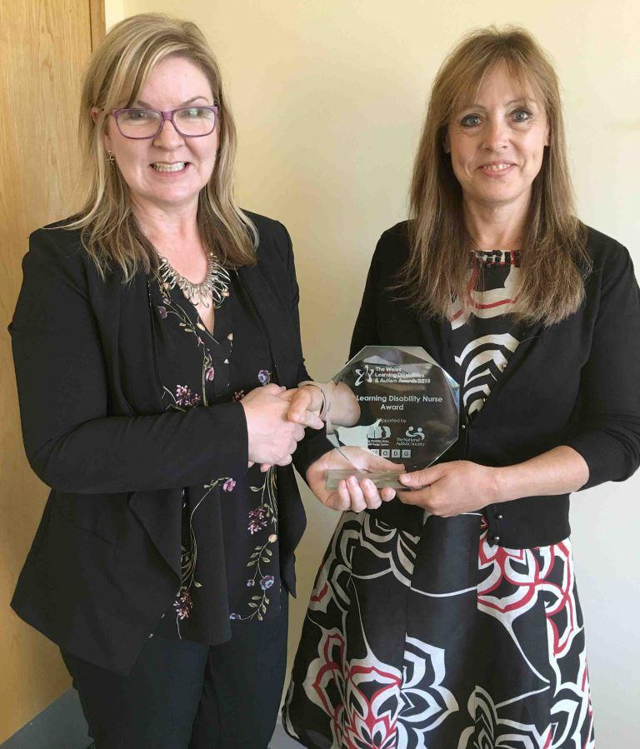
Enwebwyd tair o'n nyrsys yn y Noson Wobrau Anabledd Dysgu ac Awtistiaeth agoriadol a gynhaliwyd yng Nghaerdydd ar 28 Medi 2018. Enwebwyd y tair ohonynt am wobr nyrs anabledd dysgu a enillwyd gan Denise Bromfield. Dechreuodd Denise ei gyrfa ym maes Anabledd Dysgu 38 mlynedd yn ôl. O ran ei hymroddiad parhaol mae hi heb ei hail. Ar hyn o bryd mae hi'n rheoli'r Uned Derbyniad Acíwt yn Hafod y Wennol.
Denise Bromfield (ar y dde) gyda
Chyfarwyddwr Uned Nyrsio Hazel Powell

Yn ei rôl Nyrs Gyswllt Acíwt, mae Joanne Edwards wedi datblygu menter gynhwysfawr, sef Hyrwyddo Anabledd Dysgu yn yr ysbyty. Mae'r hyrwyddwyr ward wedi ennill hyder wrth gefnogi pobl sydd ag anabledd dysgu. Mae hyn wedi cynyddu hyder y staff ward gan eu bod nhw'n gwybod bod yna rywun ar lefel ward i'w cefnogi a'u cynghori.

Rôl y Nyrs Gyswllt Anabledd Dysgu Acíwt yw cefnogi staff ysbyty i ddarparu gofal effeithiol yn ymwneud â'r person, a thrin pobl sydd ag anabledd dysgu. Mae Claire Jenkins wedi gweithio mewn partneriaeth â'r gofalwyr teulu i ddarparu cyfres o sesiynau hyfforddi. Mae gan y gofalwyr hyder cynyddol yn eu gallu a'u gwybodaeth.

Amcan Cydraddoldeb 2

Darparu cyngor a gwybodaeth hygyrch i alluogi pobl i ddeall a gwneud dewisiadau deallus
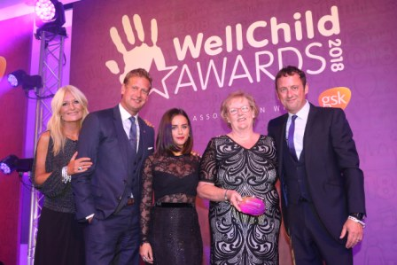
Enwyd nyrs baediatrig yn enillydd yng Ngwobrau WellChild 2018 yn Llundain.
Dewiswyd Geraldine Phillips o gannoedd o enwebiadau ledled y DU am y Nyrs Fwyaf Ysbrydoledig.

Geraldine yn derbyn ei gwobr yn Llundain

Gweithiodd Geraldine fel nyrs ddiabetes paediatrig arbenigol o fewn adran iechyd plant Ysbyty Treforys am fwy na dau ddegawd. Dechreuodd Geraldine ei swydd fel nyrs ar ei phen ei hun yn cwmpasu poblogaeth glinig fawr. Helpodd sefydlu grŵp cymorth i deuluoedd, yn cynnwys trefnu a chymryd rhan mewn penwythnos gweithgareddau blynyddol yng nghanolfan gweithgareddau awyr agored.

Mae'r penwythnos preswyl yn wasanaeth arloesol yng Nghymru sydd yn helpu plant i gwrdd â phobl ifainc eraill â diabetes, dysgu sgiliau newydd a datblygu hyder ac annibyniaeth.

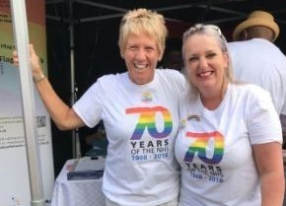
Bu Sefydliad Ffrwythlondeb Cymru yn gweithio ar stondin Balchder Cymru i godi ymwybyddiaeth ar wasanaethau Ffrwythloni In Vitro (IVF) sydd ar gael i'r gymuned LHDT+ (LGBT+). Roedd yn neges bwysig i'w chyfleu ar ddeugeinmlwyddiant y babi cyntaf a anwyd drwy IVF.

Amcan Cydraddoldeb 3

Cyfathrebu â chleifion, teuluoedd a gofalwyr yn ôl eu hanghenion unigol
Mae'r Bwrdd Iechyd yn cydnabod pwysigrwydd cleifion, defnyddwyr gwasanaethau a theuluoedd o allu derbyn gwasanaethau ansawdd diogel ac ymatebol yn eu hiaith eu hun.

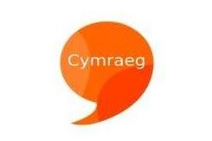
Tynnid sylw at Safonau'r Iaith Gymraeg newydd yn ystod 2018 fel y'i disgrifiwyd yn ein Hadroddiad Blynyddol 2018/2019. Cynllunnir cynllun gweithredu i hwyluso'r cyflenwi a chydymffurfio â'r safonau.

Mae'r Bwrdd Iechyd wedi parhau i wella ei gynnig presennol fel y mae'r llwyddiannau isod yn eu dangos:

- Mae Bwrdd Iechyd Prifysgol Abertawe Bro Morgannwg yn sicrhau y caiff ystyriaethau'r Iaith Gymraeg eu cynnwys wrth gomisiynu a chontractio gwasanaethau;

- Caiff dewisiadau iaith pob claf mewnol eu casglu wrth iddynt gael eu derbyn i'r ysbyty;

- Er bod y llawlyfr i'r staff bob tro wedi cynnwys adran ar yr Iaith Gymraeg, cafodd ei adolygu yn 2018/2019 i adlewyrchu'r pwysigrwydd o ymwybyddiaeth iaith.

Mae gennym grŵp yn goruchwylio'r Safonau Cymru Gyfan ar gyfer dulliau Cyfathrebu a Gwybodaeth Hygyrch i Bobl sydd wedi Colli Defnydd eu Synhwyrau ledled y Bwrdd Iechyd. Bu'r Safonau'n gosod y lefel o gyflenwi gwasanaethau y dylai pobl sydd wedi colli defnydd eu synhwyrau ddisgwyl wrth iddynt gael mynediad i ofal iechyd.

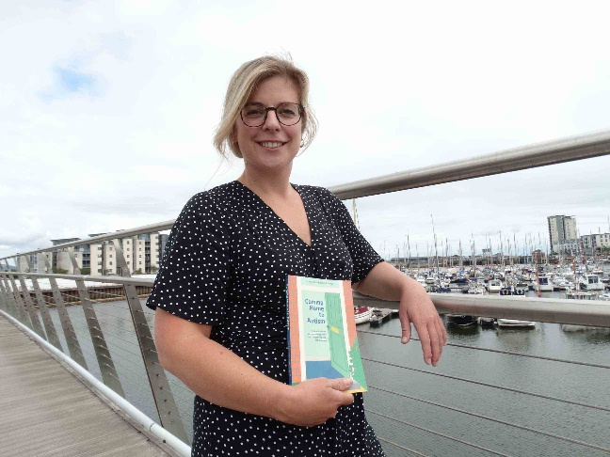
Mae therapydd iaith a lleferydd o Abertawe wedi ymuno â mam i gynnig cyngor a strategaethau ymdopi ar sail eu blynyddoedd o brofiad uniongyrchol. Mae llyfr o'r enw 'Coming Home to Autism' yn rhoi canllaw call i rieni sydd angen cefnogaeth arnynt i gyfathrebu â'u plentyn a'i helpu iddo/iddi gymryd rhan mewn a chwblhau'r tasgau dyddiol y mae'r rhan fwyaf o bobl yn cymryd yn ganiataol. Bu Rhian Grounds, uchod, yn esbonio bod 'llawer o lyfrau'n cynnwys gwybodaeth o ochr broffesiynol neu rieniol, roedden ni eisiau i'r ddau lais gynnig cyngor ymarferol.'

Amcan Cydraddoldeb 4

Gweithio gyda phartneriaid i hyrwyddo lles meddwl a gwella mynediad i wasanaethau iechyd meddwl i'r rhai sydd angen cefnogaeth arnynt y mwyaf
Datblygwyd y Fframwaith Strategol ar gyfer Iechyd Meddwl Oedolion gyda rhanddeiliaid a defnyddwyr gwasanaethau. Yn ystod 2018, cafodd y Fframwaith Strategol ei ddiweddaru ymhellach i gynnwys canfyddiadau adroddiad a gomisiynwyd gan Fae'r Gorllewin ynghylch anghenion iechyd meddwl nas bodlonid yn ein hardal.

Mae'r Fframwaith Strategol yn rhoi cyfarwyddyd clir ar wella'r gwasanaethau sydd ar gael ar draws iechyd a gofal cymdeithasol i fodloni anghenion nifer fawr o unigolion. Bydd y model gofalu newydd yn darparu ystod o wasanaethau ar gael i bawb sydd yn profi problemau iechyd meddwl er gwaethaf y difrifoldeb. Y bwriad yw atal ac ymyrraeth gynharach.

Dylai'r model newydd helpu atal problemau rhag digwydd neu waethygu a chynnig cymorth cynharach i'r rhai y mae eu hiechyd meddwl yn gwaethygu. Bydd hyn yn cynnwys opsiynau i helpu pobl i fod yn hyderus i ddelio â phroblemau eu hunain gymaint ag sy'n bosibl ac ymyriadau a ffurfiau mwy cymhleth a gaiff eu cadw er mwyn cyfeirio at anghenion mwy cymhleth.

Gweithiodd staff o wasanaethau iechyd meddwl ac anabledd dysgu gyda'i gilydd i helpu i hyrwyddo Diwrnod Atal Hunanladdiad y Byd. Casglwyd negeseuon ysbrydoledig oddi wrth staff, ymwelwyr a phobl sydd yn defnyddio gwasanaethau iechyd meddwl ac anabledd dysgu. Cafodd y negeseuon hyn eu hanonymeiddio, eu cyflwyno ar siâp calon, a'u hongian ar dair coeden addurnol wedi'u rhoi yn Ward F, Ysbyty Castell-nedd Port Talbot, Clinig Coity, Ysbyty Tywysoges Cymru, a Chanolfan Addysg Cefn Coed. Trefnodd staff Clinig Coity her seiclo statig 24 awr i nodi'r diwrnod. Cododd yr her £1,200 a gafodd ei roi i Hafal, elusen flaenllaw Cymru i bobl sydd â salwch meddwl difrifol a'u gofalwyr.
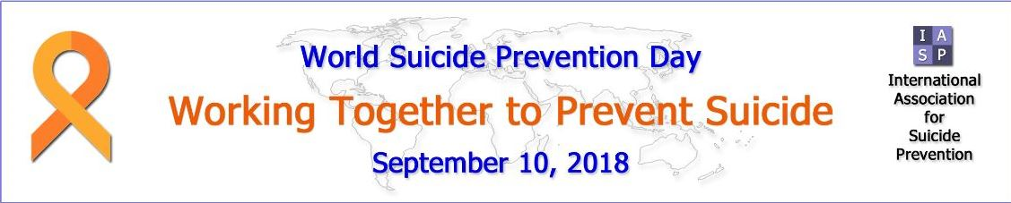

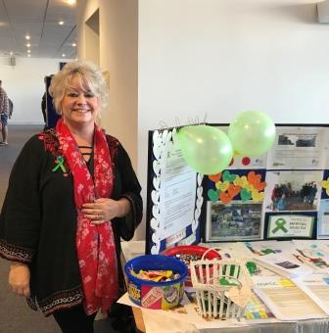
I ddathlu Diwrnod Iechyd Meddwl y Byd ar 10 Hydref 2018, trefnodd Bwrdd Iechyd Prifysgol Abertawe Bro Morgannwg ddigwyddiad cyhoeddus arbennig yn Theatr y Grand Abertawe. Canolbwyntiodd ar thema diwrnod ymwybyddiaeth 2018 Ffederasiwn Iechyd Meddwl y Byd ar bobl ifanc ac Iechyd Meddwl ym myd sy'n newid. Cafodd ei ddatblygu i adlewyrchu'r maint cynyddol o amser y mae pobl ifanc yn treulio ar y rhyngrwyd a'r cynnydd o seiberdroseddau, seiberfwlio a gemau treisgar ar-lein. Trafododd amrywiaeth o siaradwyr gwadd themâu megis y gwasanaeth anhwylder bwyta, camddefnyddio sylweddau a seiberfwlio.
Daeth deugain stondinwr o ystod eang o sefydliadau at ei gilydd i ddarparu gwybodaeth a chefnogi dros 300 o bobl.

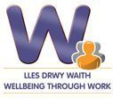
Mae'r Bwrdd Iechyd wedi bod yn llwyddiannus wrth sicrhau estyniad o gyllid er mwyn cyflawni cynllun 'Gwasanaeth Cefnogaeth yn y Gwaith' Llywodraeth Cymru/Cronfa Gymdeithasol Ewrop tan Ragfyr 2022. Mae'r gwasanaeth yn agored i unrhyw un sydd yn ei chael hi'n anodd yn y gwaith, neu sydd ar gyfnod absenoldeb salwch oherwydd materion iechyd meddwl cymedrol - megis straen, gorbryder neu iselder. Mae'r fenter yn cynnig mynediad cyflym i dîm lleol o therapyddion galwedigaethol GIG sydd yn arbenigo mewn materion iechyd emosiynol, a ffisiotherapyddion. Maent yn cynnig cefnogaeth wedi'i theilwra i helpu pobl i reoli eu cyflwr iechyd yn y gwaith, neu i ddychwelyd yn ôl i'r gwaith yn llwyddiannus. Mae'r gwasanaeth cyfrinachol yn agored i bobl sydd yn gyflogedig neu'n hunangyflogedig, ac sydd yn byw yn ardaloedd Pen-y-bont ar Ogwr, Castell-nedd Port Talbot neu Abertawe.

Amcan Cydraddoldeb 5

Gweithio mewn partneriaeth i wella gwasanaethau iechyd meddwl ac emosiynol i blant a phobl ifanc
Esboniodd ein Hadroddiad Blynyddol 2018/2019 y darperir Gwasanaethau Iechyd Meddwl Plant a Phobl Ifanc (CAMHS) i boblogaeth Pen-y-bont ar Ogwr, Castell-nedd Port Talbot ac Abertawe gan Fwrdd Iechyd Prifysgol Cwm Taf. Mae darpariaeth CAMHS yn draddodiadol wedi dioddef o heriau amseroedd aros ac amrywiad. Mae hyn oherwydd bod y gwasanaeth braidd yn fach felly lle bo absenoldeb staff am unrhyw reswm, bydd effaith anghymesur arno.

Mae'r gwasanaeth presennol wedi'i rannu rhwng CAMHS Cynradd (P_CAMHS) a CAMHS Eilaidd (S-CAMHS). Mae'r P_CAMHS yn gweld cleifion sydd ag anghenion aciwtedd is. Mae'r S-CAMHS yn gweld a thrin cleifion sydd ag anhwylderau iechyd meddwl mwy cymhleth a pharhaus.

Mae Bwrdd Iechyd Prifysgol Abertawe Bro Morgannwg (bellach Bwrdd Iechyd Prifysgol Bae Abertawe) yn gweithio gyda Bwrdd Iechyd Prifysgol Cwm Taf i ddatblygu model gwasanaeth integredig gyda thîm unigol yn gweithio ledled ardal Abertawe a Chastell-nedd Port Talbot. Bydd y gwasanaeth integredig yn darparu pwynt atgyfeirio unigol ar gyfer CAMHS cynradd ac eilradd oll. Cefnogir y dull hwn yn gryf gan Feddygon Teulu ac Awdurdodau Lleol.

Mae rhai, ond nid pob un, o'r buddion integredig yn cynnwys tîm mwy, gwydn yn gweithio ledled ardal y Bwrdd Iechyd, llai o amrywiad yn y gwasanaethau, ac amseroedd aros llai.

Mae ein Hadroddiad Blynyddol 2018/2019 yn esbonio sut mae'r Bwrdd Iechyd yn mesur perfformiad CAMHS yn erbyn targedau lleol. Ym mhob un o'r chwe maes mesur heblaw un, mae'r sefydliad yn gwella'i berfformiad gan ddangos bod y gwasanaeth yn gwella. Am y tro cyntaf erioed, yn ystod Chwefror 2019, llwyddodd Bwrdd Iechyd Prifysgol Abertawe Bro Morgannwg i ennill targed o 80% o gleifion S-CAMHS yn cael eu hasesu o fewn 28 diwrnod.

Amcan Cydraddoldeb 6

Gwella lles a phrofiad ein staff

Roedd lles staff yn flaenoriaeth barhaus dros y flwyddyn ddiwethaf gyda chanolbwynt ar ymyrraeth gynnar i gynyddu gwytnwch ac iechyd emosiynol. Datblygid ac ymhelaethid rhwydwaith Hyrwyddwyr Lles. Mae dros 340 o Hyrwyddwyr Lles bellach wedi'u hyfforddi ledled y Bwrdd Iechyd i gyfeirio staff at wasanaethau cefnogaeth. Maent yn cefnogi'n dull i ymyrraeth gynnar ac yn codi ymwybyddiaeth o ymgyrchoedd hyrwyddo iechyd gwladol.

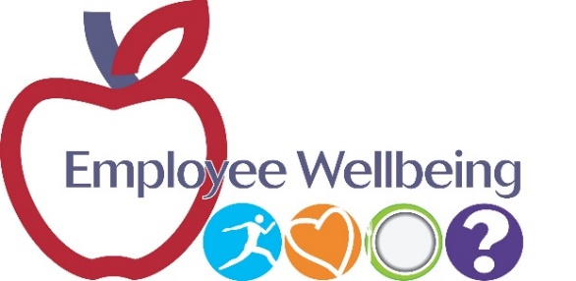
Lansiodd y Gwasanaeth Lles Staff newydd ym Mehefin 2018 yn cynnig ymyrraeth gynnar i gefnogaeth staff gyda thros 900 o atgyfeiriadau yn y 10 mis cyntaf. Lleihad mewn rhestrau aros i'r cyswllt cychwynnol am gefnogaeth iechyd meddwl o 6 wythnos i 7 diwrnod. Mae'r gwasanaeth yn 2018/2010 Comisiwn Bevan Patrymol.

Cynhaliwyd gweithdai 'Ymwybyddiaeth Ofalgar y Menopos' i staff ledled y Bwrdd Iechyd gyda 60 aelod o staff wedi'u mynychu hyd heddiw. Mae 267 o reolwyr wedi mynychu Gweithdai Straen Oherwydd Gwaith sydd wedi rhoi sgiliau iddynt reoli straen gweithwyr oherwydd gwaith. Mae 209 o reolwyr wedi mynychu Gweithdai Ymwybyddiaeth Iechyd Meddwl i gydnabod a rheoli cyflyrau iechyd meddwl yn y gweithle.

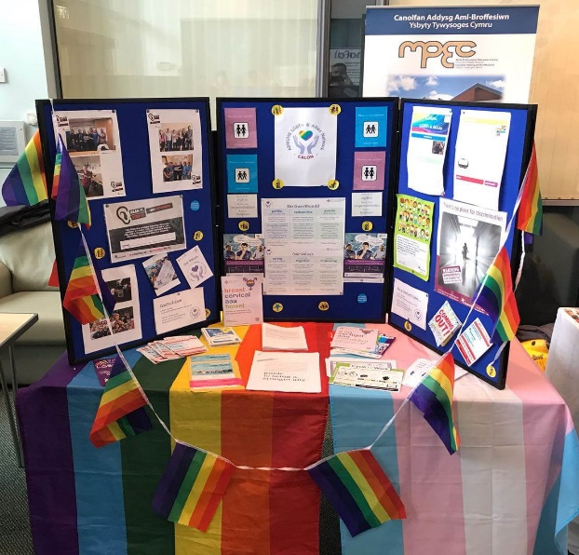
Cynhaliwyd "Wythnos Les" lwyddiannus ledled y Bwrdd Iechyd ym Medi 2018 yn hyrwyddo gwasanaethau mewnol a lleol sydd yn cefnogi iechyd a lles staff.

Daeth nifer fawr o staff, yn cynnwys 450 a gofrestrodd am sesiynau arbennig sydd yn ymwneud ag ymwybyddiaeth ofalgar y'u cynhaliwyd yn y pedwar prif sale ysbyty. Roedd y sesiynau yn anelu at hyrwyddo iechyd corfforol ac emosiynol yn cynnwys pynciau megis ymwybyddiaeth ofalgar, myfyrio, menopos a seicoleg gadarnhaol.

Rydym wedi parhau i sefydlu'r rhaglen 'Byw Ein Gwerthoedd' drwy ddathlu gwaith ysbrydoledig staff a gwirfoddolwyr ledled y Bwrdd Iechyd. Roedd hyn yn cynnwys rhaglen Gwobrau Gwasanaeth Hir Bwrdd Iechyd Prifysgol Abertawe Bro Morgannwg, Gwobrau Dewis Cleifion, digwyddiad dathlu Gwirfoddolwyr a'r dathliadau i ddathlu pen-blwydd y GIG yn 70. Bu Gwobrau Gwerthoedd ar Waith y Cadeirydd (VIP) Bwrdd Iechyd Prifysgol Abertawe Bro Morgannwg yn cydredeg â phen-blwydd y GIG yn 70.


Cynhaliwyd dathliad Eid ul-Fitr gan staff Mwslimaidd yn y Ganolfan Aml-Ffydd yn Ysbyty Treforys ar 26 Mehefin 2018. Roedd y digwyddiad am ddim hwn yn agored i staff a ffrindiau o'r gymuned ehangach gyda bwyd a diod wedi'u darparu. Trefnwyd gan staff Mwslimaidd a Chaplan Mwslimaidd yr ysbyty. Bu'r digwyddiad yn dathlu diwedd Ramadan ac yn helpu pobl i ddysgu a deall Islam.

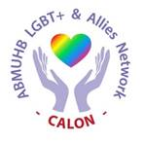
Mae Rhwydwaith Staff Lesbiaidd, Hoyw, Deurywiol a Thraws (LHDT+) a Chynghreiriaid Bwrdd Iechyd Prifysgol Abertawe Bro Morgannwg, Calon, yn mynd o nerth i nerth gyda phroffil cynyddol. Mae'r rhwydwaith yn cynnig cyfleoedd rhwydweithio a chefnogaeth gan gymheiriaid rhwng staff. Mae'n agored i weithwyr LHDT+ a chynghreiriaid. Mae aelodaeth Calon yn cynyddu'n barhaus ac mae croeso mawr i aelodau newydd. Gyrrwch e-bost i Calon.LGBTStaffNetwork@wales.nhs.uk os hoffech chi gael mwy o wybodaeth.
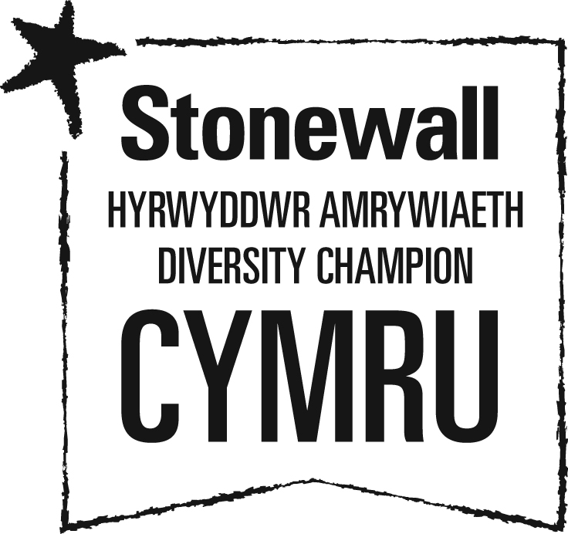
Mae Bwrdd Iechyd Prifysgol Abertawe Bro Morgannwg yn aelod balch o Raglen Hyrwyddwyr Amrywiaeth Stonewall Cymru. Stonewall yw elusen fwyaf Ewrop ar gyfer Pobl Lesbiaidd, Hoyw, Ddeurywiol a Thraws (LHDT). Mae Hyrwyddwyr Amrywiaeth yn rhaglen flaenllaw ar gyfer cyflogwyr er mwyn sicrhau bod staff LHDT yn cael eu derbyn yn ddieithriad yn y gwaith.

Ni oedd un o'r 445 o sefydliadau a gymerodd ran ym Mynegai Cydraddoldeb y Gweithle (WEI) Stonewall yn 2019. Mae hwn yn offeryn meincnodi i gyflogwyr fesur eu cynnydd mewn cynhwysiant LHDT+ yn y gweithle. Cododd Bwrdd Iechyd Prifysgol Abertawe Bro Morgannwg 4 lle yn WEI Stonewall i gyrraedd rhif 150 yn 2019.
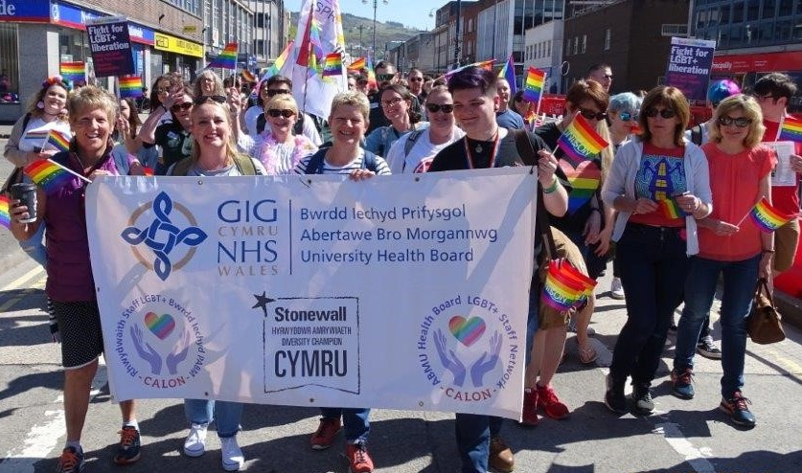
Emma Walters, Cyd-Sefydlydd Calon, a Tracy Myhill, Prif Weithredwr, yn arwain staff Bwrdd Iechyd Prifysgol Abertawe Bro Morgannwg yn yr orymdaith
Roedd Aelodau Calon yn falch o ddod at ei gilydd gyda busnesau a sefydliadau lleol i ddangos ei gydsafiad â phob aelod o'r gymuned LHDT+ yng Ngŵyl Balchder Abertawe ar 5 Mai 2018. Daethant at ei gilydd gyda theuluoedd, ffrindiau a chyd-weithwyr yn Sgwâr y Castell, ac ymunon nhw â'r orymdaith drwy ganol y ddinas i Amgueddfa Genedlaethol y Glannau Abertawe.
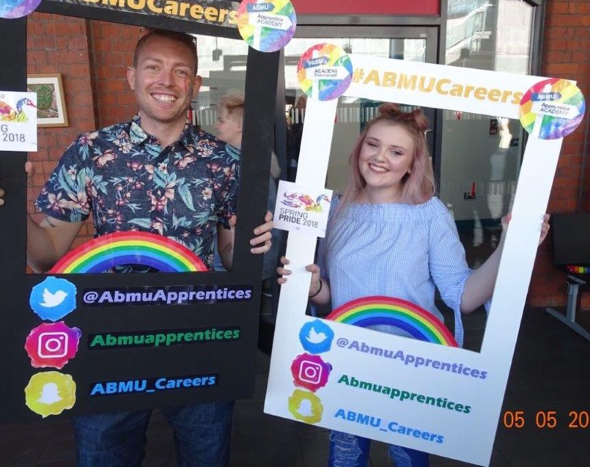
Roedd yna stondinau, gwybodaeth ac adloniant yn yr Amgueddfa. Cefnogwyd stondinau Bwrdd Iechyd Prifysgol Abertawe Bro Morgannwg gan staff Calon, staff yr Academi Brentisiaeth a staff y Tîm Strategaeth. Roedden nhw'n ennyn diddordeb y cyhoedd, yn casglu adborth ynghylch profiadau defnyddwyr gwasanaethau ac yn siarad â'r rhai â diddordeb mewn ymgeisio i weithio neu wirfoddoli i Fwrdd Iechyd Prifysgol Abertawe Bro Morgannwg.
Mitchell Jones a Giorgia-May Towns yn yr Amgueddfa

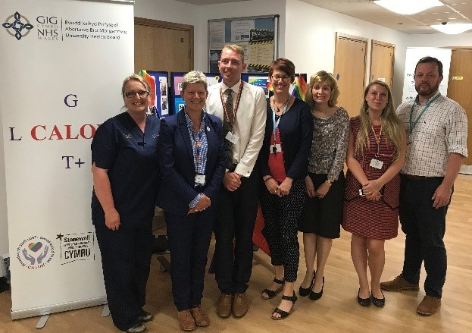
Rhoddodd digwyddiad arbennig gyfle i'r staff glywed straeon ysbrydoledig gan Tracy Myhill ac aelodau Calon, Rhwydwaith Staff LHDT+ a Chynghreiriaid. Cynhaliwyd y digwyddiad ar ddydd Llun, 4 Mehefin 2018. Rhoddodd gyfle i Tracy ac Aelodau Calon rannu straeon personol am eu bywydau.

Tracy Myhill, Prif Weithredwr, gydag Aelodau Calon

Cynhaliwyd digwyddiad gan Calon ar 6 Medi 2018 yn Ysbyty Castell-nedd Port Talbot i drafod pam bod cynghreiriaid, ffrindiau a hyrwyddwyr yn bwysig i weithwyr LHDT+ yn y gweithle. Siaradodd y siaradwyr am beth yw bod yn gynghreiriad a rhannu eu straeon personol am fod yn gynghreiriad fel cydweithiwr, ffrind a gweithiwr iechyd proffesiynol. Cynigion nhw ffyrdd ymarferol i sefyll i fyny fel cynghreiriad a helpu i greu amgylchedd gweithio cynhwysol i bawb.

Ymunodd Calon, Rhwydwaith Staff LHDT+ a Chynghreiriaid, ag oddeutu 50,000 o bobl ym Mhenwythnos Mawr Gŵyl Balchder Cymru flynyddol i ddathlu cydraddoldeb ac amrywiaeth. Roedd Calon yn falch o orymdeithio â chydweithwyr, ffrindiau a theulu GIG Cymru ac o fwynhau atmosffer carnifalaidd yr orymdaith. Eleni, rhoddodd GIG Cymru bob gewyn ar waith i ddathlu pen-blwydd y GIG yn 70, gyda gwthiad gwely a dawns a goreograffwyd trwy strydoedd Caerdydd. Daeth miloedd o bobl i'r strydoedd ar lwybr yr orymdaith liwgar.

Ar ôl yr orymdaith, ymunodd Calon â chydweithwyr GIG yn nigwyddiad Balchder Cymru yn y Ganolfan Ddinesig lle buon nhw'n cefnogi'r stondin gwybodaeth. Anogir i bobl ymweld â'r stondin i ddisgrifio'u profiadau o ddefnyddio gwasanaethau'r GIG yng Nghymru. Dywedon nhw straeon am ofal da yn ogystal â sut y gellid gwella gwasanaethau.

Amcan Cydraddoldeb 7

Datblygu dealltwriaeth lawnach o'r rhesymau dros unrhyw wahaniaethau mewn cyflog

Cynhyrchid adroddiadau cyflog ac mae'r rhain ar gael ar ein gwefan.
Cydnabyddwn fod angen i fwy o waith gael ei wneud i ddadansoddi gwahaniaethau mewn cyflog. Mae hyn yn cynnwys gwella'r casgliad o ddata cydradd ar gyfer staff a chodi ymwybyddiaeth o'r rhesymau dros gasglu'r wybodaeth. Byddwn yn ymchwilio i arferion gorau gwaith sefydliadau eraill i ddysgu sut all gwelliannau i'r gweithlu ac i'r dadansoddiad data cyflog gael eu cyflawni.
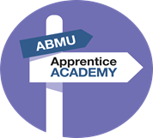
Mae ein Hacademi Brentisiaeth yn mynd o nerth i nerth gyda 185 o brentisiaid wedi'u cofrestru ar raglenni lefel 2, 3, 4. Mae oddeutu ¾ o brentisiaid yn derbyn cyflogaeth gyda'r Bwrdd Iechyd yn dilyn eu rhaglen brentisiaeth. Mae 450 o staff wedi cofrestru ar fframweithiau prentisiaeth.

Mae'r Academi Brentisiaeth yn hyrwyddo prentisiaethau a gyrfaoedd y GIG yn ffair swyddi, gyrfaoedd a digwyddiadau cymunedol i annog pobl o gefndiroedd amrywiol i weithio i ni. Roedd hyn yn cynnwys digwyddiadau Balchder Abertawe ar 5 Mai 2018 a Phobl Dduon ac Asiaidd a Lleiafrifoedd Ethnig (BAME) ar 2 Awst 2018. Rydym yn monitro nodweddion gwarchodedig pobl drwy'r broses recriwtio.
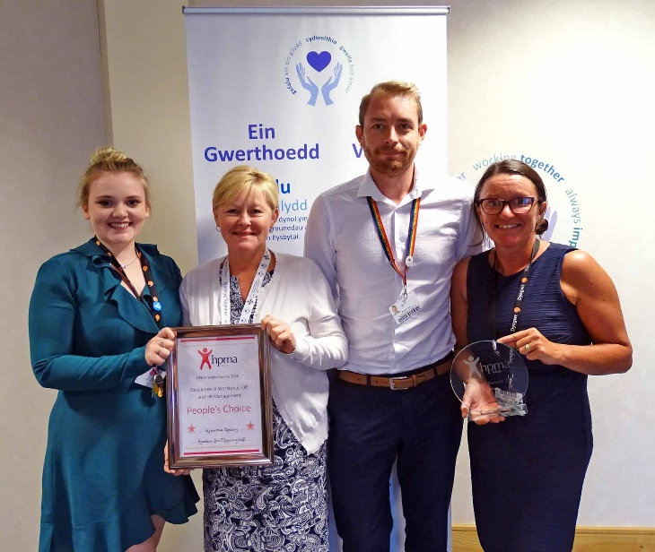
Derbyniodd Academi Brentisiaeth Bwrdd Iechyd Prifysgol Abertawe Bro Morgannwg Wobr Dewis y Bobl ar gyfer Rhagoriaeth mewn Gweithlu, Datblygu Sefydliadol ac Adnoddau Dynol yng Ngwobrau'r Gymdeithas Rheolwyr Gweithwyr Iechyd (HPMA) Cymru 2018.
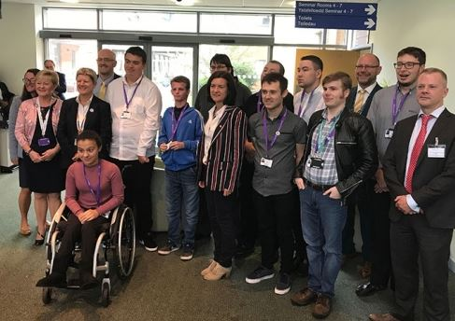
Lansion ni'r prosiect SEARCH gyda Choleg Pen-y-bont ar Ogwr ac Asiantaeth Gyflogi Elite Supported ar 13 Medi 2018. Roedd hwn yn galluogi naw person ifanc ag anabledd ac anghenion dysgu ychwanegol i sicrhau interniaeth a gefnogir yn Ysbyty Tywysoges Cymru.

Trwy ein Tîm Hyfforddi Galwedigaethol, rydym yn cynnig ystod o gyfleoedd hyfforddi yn seiliedig ar waith ar gyfer pobl ddi-waith. Mae'r rhain yn cynnwys Rhaglen Sgiliau Cyflogadwyedd i oedolion a rhaglenni Ennyn Diddordeb i bobl 16 - 19 oed.

Trefnodd meddygon iau ddigwyddiad sgiliau arweinyddiaeth ymarferol yn Ysbyty Treforys ar 19 Ebrill 2018. Roedd y digwyddiad yn cynnwys sgyrsiau a gweithdai i helpu menywod i ddatblygu eu sgiliau ymarferol dyddiol yn rhoi tipiau a hintiau defnyddiol iddynt. Derbyniodd y digwyddiad adborth cadarnhaol iawn.

Edrych ymlaen at y flwyddyn nesaf

Cyhoeddir ein Cynllun Cydraddoldeb Strategol ar ein gwefan. Mae'r amcanion yn helpu i ni barhau i wneud cydraddoldeb ac amrywiaeth yn rhan o'n gwaith i gyd a chanolbwyntio ar fannau o anghydraddoldeb. Byddwn ni'n taclo anghydraddoldebau drwy weithrediadau i yrru ein hamcanion cydraddoldeb yn eu blaen.

Dros y flwyddyn nesaf, byddwn ni'n ymgysylltu ac yn ymgynghori ar yr hyn a ddylai fod yn rhan o'n hamcanion cydraddoldeb ar gyfer 2020-2024. Byddwn ni â chefnogaeth lawn y Bwrdd Iechyd wrth fynd ymlaen gan eu bod nhw'n ymroddedig i sicrhau ein bod yn parhau i siapio dyfodol cydraddoldeb a hawliau dynol o fewn y Bwrdd Iechyd.

